Pracovní list z chemie – voda

- Prostuduj následující obrázek a doplň správné pojmy k číslům. Vyber z následující nabídky: vodní toky, sublimace, srážení, vypařování, vsakování. Číslování začíná u šipky nad plachetnicí.
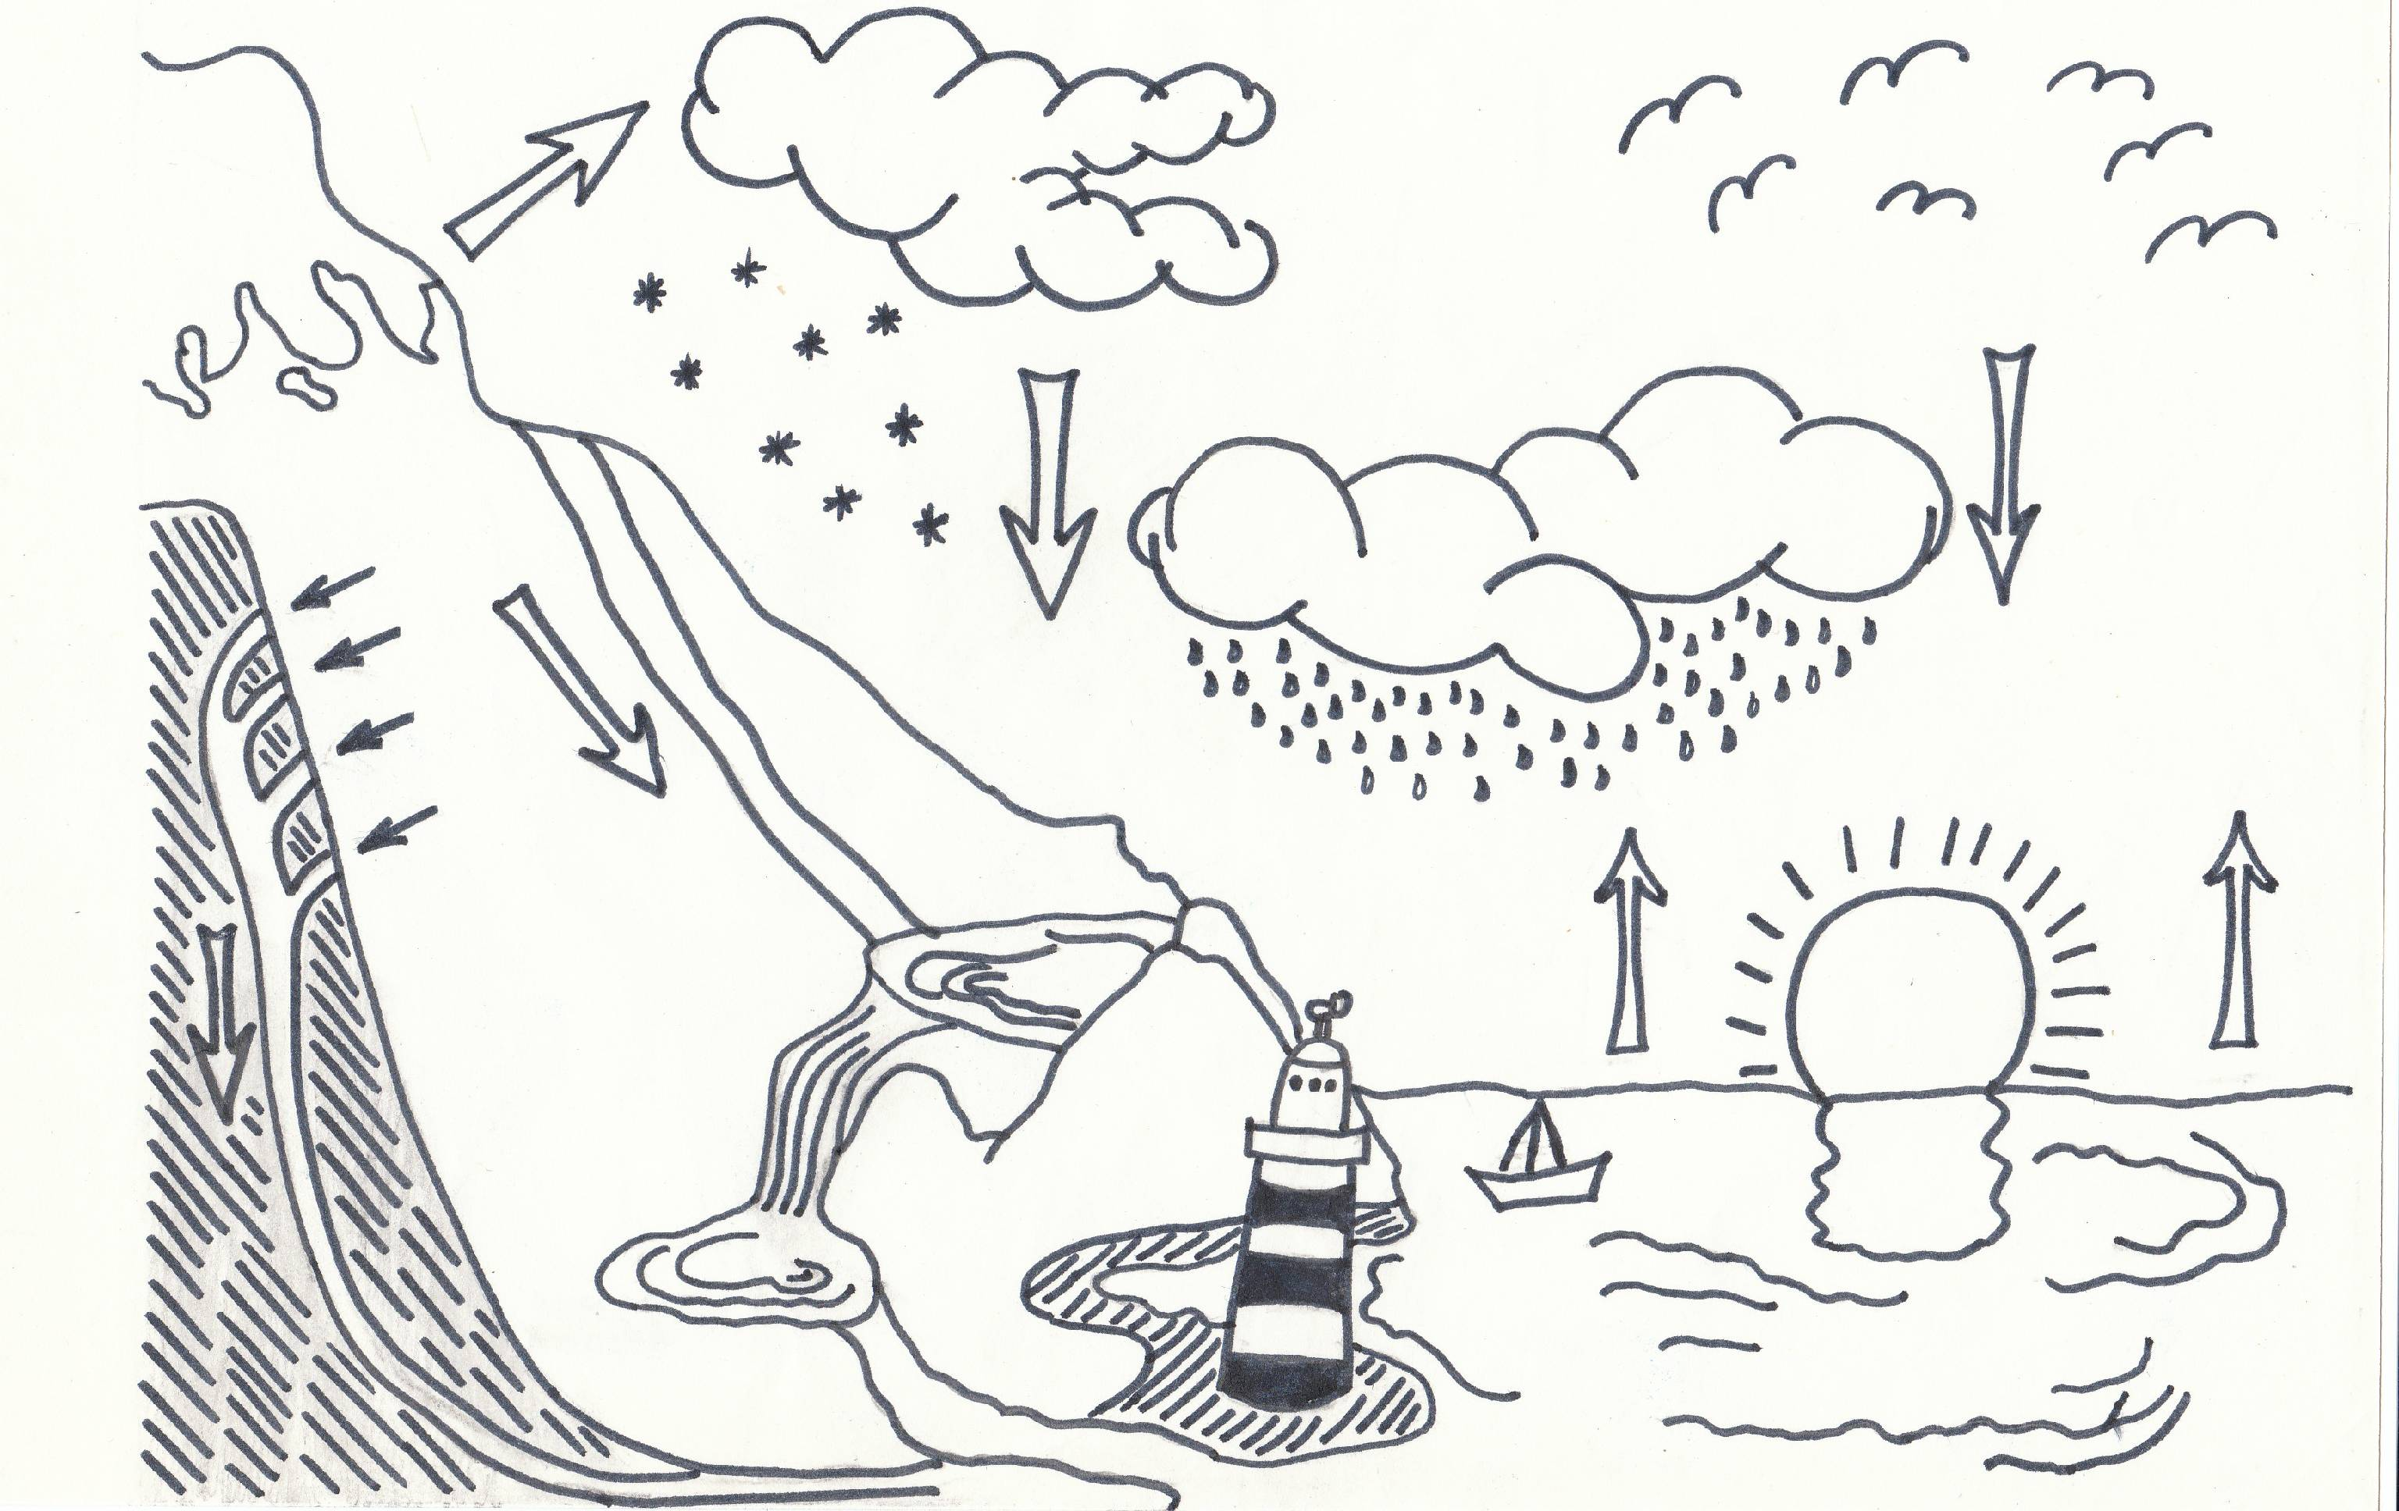
3

2

4

1
5

1.
2.
3.
4.
5.

Co obrázek znázorňuje? Vysvětli vlastními slovy? K jakým dalším přeměnám vody dochází?

- Doplň následující text tak, aby vznikly smysluplné a pravdivé věty, vybírej z následující nabídky: led a sníh, tvrdá, slaná, přechodná, vodík, sloučenina, řeky a moře, minerální, užitková, měkká, odpadní, teplota tání, vodíkový můstek, vodní pára, teplota varu, pitná, trvalá, destilovaná, kyslík, třech.

Voda je velmi rozšířená a k životu nezbytná _______________. Vznikla spojením _______________ a _______________. Jednotlivé molekuly vody se k sobě vážou slabou vazbou, zvanou ____________________. Z tohoto důvodu má voda vysokou ____________________ a ____________________. V přírodě se vyskytuje ve ________ skupenstvích – v pevném, např. __________________, kapalném, např. __________________ a plynném, např. _________________. Vodu můžeme dělit do skupin podle různých hledisek. Podle obsahu minerálních látek ji dělíme na ______________, _______________, _______________, _______________ a _______________. Přičemž tvrdost vody může být _______________ nebo _______________. Podle čistoty nebo přesněji podle obsahu nečistot lze vodu rozdělit na _______________, _______________ a _______________.

- Vysvětli tyto pojmy, prodiskutuj se sousedem nebo skupinou, pojmy, které neznáš, vyhledej v knihách nebo na internetu:

- hydrosféra
- kyselé deště
- var, tání
- biologické čištění
- eroze
- povrchové napětí
- povodeň

- Vylušti následující doplňovačku. Tajenku tvoří jeden ze způsobů získávání pitné vody, který využívají především přímořské státy s teplým klimatem, např. Kuvajt.

Malý vodní tok
Voda s nejnižší čistotou
Prvek – součást vody
Přeměny vody v přírodě
Směs dvou kapalin
Přírodní katastrofa (voda)
Chemickou reakci vyjádříme…
Přeměna pevného skup. na kapal.
Voda s nejvyšší čistotou
Prvek – součást vody

Řešení doplňovačky je __________________________________________

(Obrázek koloběhu vody je vlastní výroby.)

